Kapitel aus der Geschichte des Gymnasiums
1919 - 1938
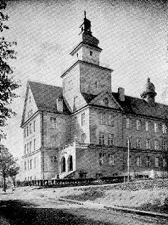
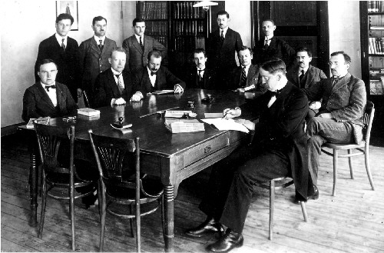
Die Geschichte des Gymnasiums beginnt nicht mit dem Jahr seiner Entstehung.
Die Zeit, die dieser Entstehung vorausgegangen ist, war nicht nur lang, sondern auch schwierig, voll Hoffnungen, Enttäuschungen, Schikanen, Misstrauen und Zweifel.
An einigen statistischen Zahlen wird die Nationalfrage in Liberec am Anfang unseres Jahrhunderts und die Situation des Schulwesens in Liberec deutlich.
Im Jahre 1910 hatte Liberec 36 350 Einwohner, davon 2 217 Tschechen, im Großraum Liberec. Mit den anliegenden Ortschaften, die heute zur Stadt Liberec gehören, lebten 66 000 Einwohner hier, davon 5 000 Tschechen.
In der Stadt waren 10 deutsche öffentliche Volksschulen und eine tschechische, drei private deutsche Volksschulen und eine tschechische, vier deutsche Hauptschulen und einige Fachoberschulen, eine deutsche Realschule, ein deutsches Gymnasium, ein deutsches Mädchenlyzeum, eine deutsche Handelsschule und eine deutsche Schule für Lehramtsanwärter.
Die tschechischen Schüler konnten nach der Beendigung der tschechischen Volksschule eine deutsche Mittelschule in Liberec oder eine tschechische in Trutnov, Jitčín oder Jilemnice besuchen.
Der Schulbesuch war jedoch für die Eltern kaum finanziell möglich.
Im März 1907 hatte Dr. Václav Šamánek die Idee, in Liberec ein tschechisches Gymnasium zu gründen. Dadurch erhoffte man sich einen Zufluss tschechischer Intelligenz nach Liberec und eine Stärkung der tschechischen Minderheit.
Die österreichische Regierung war jedoch entschieden dagegen.
Ein Großteil der Tschechen in Liberec votierte wiederum für die Gründung einer tschechischen Hauptschule.
Nach langen Verhandlungen gelang es Dr. Šamánek für die Einrichtung eines tschechischen Realgymnasiums die „Ustøední matice školská“ in Prag zu gewinnen, die versprach, jährlich 2 000 Kronen für jede Klasse zu zahlen.
Auch die Národní jednota severoèeská ( Nationale nordböhmische Einheit versprach, 1 000 Kronen jährlich beizusteuern.
Die „Matice“ verlangte aber, noch vor der Eröffnung des Gymnasiums, 12 000 Kronen niederzulegen. Diese Summe sollte die „Matice“ in Liberec bekommen. Sie sammelte Geldspenden, organisierte Wohltätigkeitsveranstaltungen, um ihr Grundvermögen zu vergrößern.
Am 08.05.1910 wurde eine geheime Versammlung zur Gründung des tschechischen Realgymnasiums abgehalten.
Der Regierungsrat Morch ließ sie aber auflösen und der Saal wurde polizeilich geräumt.
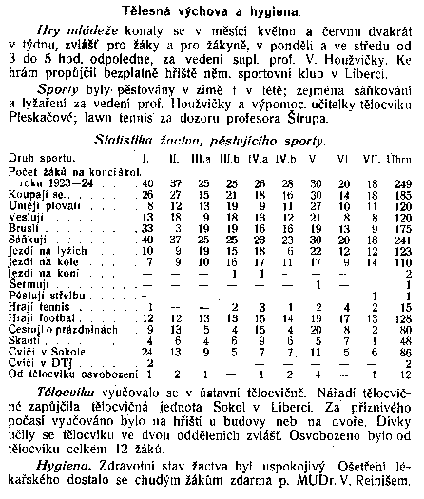
Trotz des Misserfolges ließ das Streben nach einer Gründung des tschechischen Gymnasiums nicht nach.
Der Abgeordnete G.Maštálek setzte im Etat des Schulausschusses eine Resolution über die Gründung durch.
Es wurde eine neue Versammlung einberufen, in der der Abgeordnete Dr. Lukavský die Unterstützung des ganzen tschechischen Parlaments versprach. Unterstützung versprachen auch die tschechischen Minister Dr. Zenker und Dr. Trnka.
Es war umsonst, obwohl das Vermögen der „Matice“ in Liberec auf die stattliche Summe von 22 547 Kronen und 29 Heller aufgestockt worden war.
Im Sommer 1914 brach der 1.Weltkrieg aus, der unbarmherzig das Schicksal der Tschechen in Liberec beeinflusste.
Am 09.05.1916 starb Dr.Šamánek, ein unermüdlicher Befürworter der tschechischen Schule, der Vorsitzende und das Mitglied einer ganzen Reihe von Vereinen, wie z.B. Èeská beseda, Sokol, oder des tschechischen Wandervereins.
Sein Gedankengut lebte weiter und neue Mitglieder der „Matice“ unterstützten während des Krieges Kinder an den tschechischen Schulen in Liberec und Umgebung.
Nach der Gründung der Tschechoslowakischen Republik 1918 stand der Gründung eines tschechischen Gymnasiums nichts mehr im Wege.
Das Schulministerium genehmigte die Eröffnung des Tschechischen Reformierten Realgymnasiums in Liberec ab dem Schuljahr 1919/1920.
Der Regelunterricht fing am 19.09.1919 in den beiden Primen und in einer Sekunda , seit dem 29.09.1919 auch in einer Tertia an.
Die Einrichtung wurde provisorisch im Gebäude der deutschen Volksschule „Na Jeøábu“, im zweiten Stock ( heute befindet sich dort die Grundschule „Na bojišti“) angesiedelt. In diesem Jahr unterrichteten an dem Tschechischen Reformierten Gymnasium unter dem Schulleiter Josef Vinš zehn Gymnasiallehrer.
Das Interesse für das Gymnasium war groß.
Insgesamt wurden in diesem Schuljahr 123 Schüler aufgenommen.
Der Schulleiter Herr Vinš war ein erfahrener Lehrer, Verfasser eines Geometrielehrbuches für die Unter- und Mittelstufe der Mittelschulen (Sekundarstufe I), der vor seiner Ankunft in Liberec an der 1.Realschule in Prag wirkte.
Er bemühte sich um ein möglichst hohes Niveau des Gymnasiums. Seine große Liebe galt der Musik. Im Jahre 1924 übte er mit Laiendarstellern die Oper „Zwei Witwen“ von Smetana ein. Diese Vorstellung war für Liberec ein bedeutendes kulturelles und nationales Ereignis. 1945-1986
Zurück zu Geschichte des Gymnasiums
Tel. + fax: +420 / 482 710 660 deutsch@gfxs.cz

